MVVM (Model - View - ViewModel)
O MVVM foi criado em 2005, é um pattern que foi criado por John Gossman, um arquiteto da Microsoft, ele assemelha-se em alguns aspectos o MVC (Model View Controller) e ao MVP (Model View Presenter), assim pode-se dizer que o MVVM é uma especialização do MVP adaptado para a arquitetura do WPF E Silverlight.
O MVVM, visa estabelecer uma clara separação de responsabilidades em uma aplicação WPF e Silverlight, mantendo uma espécie de face entre o Modelo de objetos (entendendo-se assim classes de negócio, serviços externos e acesso a banco de dados ) e a View que é a interface, com a qual o usuário interage.
Para maior entendimento de como os componentes se interagem nesse cenário, veja a imagem a seguir:
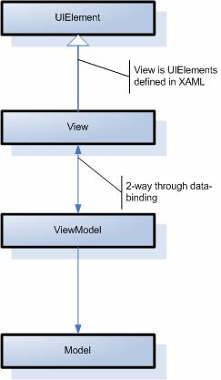

A camada Model não conhece a View e assim vice-versa, na verdade a View conhece a ViewModel e se comunica com ela através do mecanismo de binding. E são os avançados mecanismos de binding, eventos roteados e comandos roteados, que fazem do MVVM um pattern poderoso. Caso a View estiver ligada a ViewModel através do mecanismo de binding a sua comunicação funciona através do databinding que interage com a ViewModel notifica a ocorrência de eventos e o disparo de comandos. A ViewModel por sua vez, responde a esta notificação realizando alguma ação no modelo; seja obtendo alguma dado, atualizando ou inserindo informações no modelo.

Para melhor entedimento acesse: https://www.youtube.com/watch?v=EEc18BUrl7o

Fonte: https://www.devmedia.com.br/entendendo-o-pattern-model-view-viewmodel-mvvm/18411

